架起合作的桥梁，走向课改的春天
－－浅谈语文课堂教学中的小组合作
江苏省优秀论文二等奖
大丰市万盈二中－－陈继军
宅电：0515－3792277 手机：013485272611
E-mail:dfjj1@126.com QQ:83452987
随着教学改革的深入发展，在课堂教学中，如何实施素质教育已成为教研的热点。《中国教育改革和发展纲要》中明确指出：“素质教育即是依据人的发展和社会发展的实际需要，以全面提高全体学生的基本素质为根本目的，以尊重学生主体和主动精神，注重开发人的智慧潜能，注重形成人的健全个性为根本特性的教育”，他的核心是人的全面、主动地发展。因此在教学活动中，学生是否主动参与学习是检验课堂是否实施素质教育的重要标准之一。
而在传统教学的模式下，我们的学生缺少自主探索、合作学习、独立获取知识的机会。长期以来形成的教师一言堂更是把对学生培养成盲目崇拜，无主见、无个性、无主动思维的顺民，严重的抑制了学生的创造性，磨损了学生的个性。未来的社会是一个竞争的社会，怎样在竞争中获得生存和发展，单纯靠“于连式”的个人奋斗，最终也只能以失败告终，只有学会团结、合作才能使自己立于不败之地，这就需要交际，而传统的班级授课限制了学生交往技能的形成，少数尖子生当演员，当主角，多数学生当观众，当陪客的现象屡见不鲜，导致大部分学生在课堂上受到冷落得不到训练，得不到发展。实践证明：单独的行为参与不利于学生高层次思维能力的发展，只有积极的情感体验和思维交流，才能促进学生全面素质的提高；如果不善于和他人合作，将不同的知识加以交流、综合、提高和应用，就不能适应时代的发展要求。
在新一轮的课程改革中，改变学生的学习方式已成为人们关注的焦点。在这种背景下，我们把“小组合作学习”引到我们的语文课堂，并进行了多角度的探索、尝试，取得了较好的教学效果。小组合作学习是指学生在小组中从事的学习活动，并依据他们整个小组的学习成果或获得的认可的课堂教育技术。他强调以学生自我控制活动为主，教师指导为辅。充分尊重学生的潜能和主体地位，提倡每一个组员都参与到教学活动过程中来，发挥互帮互学的作用，相互促进，共同提高。
在具体的操作过程中，笔者摸索出一些心得、体会：
首先是如何合理分组：合作小组的人数，国外研究一般建议4－6人，合作学习小组一般不提倡学生自愿组合，学生个人的意愿只能作为参考。合作学习分组一般不需要做正规的测评，各类考试成绩、班主任的评语、与家长、学生沟通时所得到的信息都可以作为分组的参考依据。 合作学习一般采用异质分组，即小组内各成员间形成性别、学习成绩、能力方面的差异。另外还可以考虑家庭经济、社会背景和性格、脾气等的差异。由于每个小组都是异质的，所以就连带产生了全班各小组间的同质性，组内异质为小组成员内部互相帮助提供了可能，而组间同质又为全班各小组间的公平竞争打下了基础。笔者建议，每组可用“一优两中一差”的形式来搭配。
其次是成员的角色分工：著名的教育家苏霍姆斯基说过：“在人的心灵深处，都有一种根深蒂固的需要，这就是希望感到自己是个发现者、研究者、探索者，而在孩子精神世界中，这种需要特别强烈。”因此，我们应该使得组内的每个成员都有一个特殊的身份，一项特殊的职责，让那些学困生也享受到平等、感受到参与和发现的喜悦，从而激发其对学习的兴趣。四人合作小组成员分工见下表：
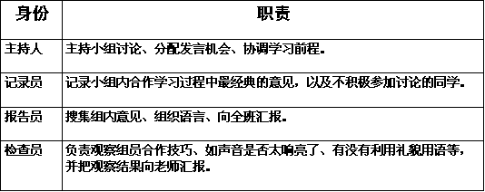
另外，成员的角色也要定时更换，尤其是主持人的角色，让每个孩子都有锻炼机会，培养他们不同方面的能力，有的同学胆小或不善于言谈，在同学的帮助、老师的监督下让他承担报告员的职责，有的同学没有责任心、可让他承担检查员的职责。这样由于每个孩子都要担任成一定的责任，在无形之中形成了一种约束力，提高了学习的主动性和小组的凝聚力。
第三：合作问题的设置：教者在出示要解决的问题之前，最好能够运用各种教学手段创设学习和科学氛围，这样既能激起学生参与学习的兴趣产生内动力，又能充分调动学生的各种感觉器官，产生灵感的火花。例如笔者在教授七年级语文第三单元《端午日》时，设置了一个合作问题：“让学生用自己的语言从各个角度描绘浆手们的风采”，在讨论之前教者用flash制作了一段动画，展示浆手的图片，这样在接下去的师生互动交流的环节中，学生汇报合作成果时，就出现了许多精彩的片断描写。另外、题目的设置要富有科学性、趣味性、创新性，有助于培养学生的发散思维、求异思维，难度适当具有启发性，要能够紧扣教学的重难点，紧扣教学的内容，有一定的探究和讨论的价值，无目的、无针对性、无必要性的小组合作，学生毫无兴趣，甚至有时趁机聊天。应该是“个人解决有困难、小组合作答案多”这样的类型。比如笔者在教授七年级语文第一单元《“诺曼底”号遇难记》时设置了一张“‘诺曼底号’海难表”，如下表：
“诺曼底号”海难表

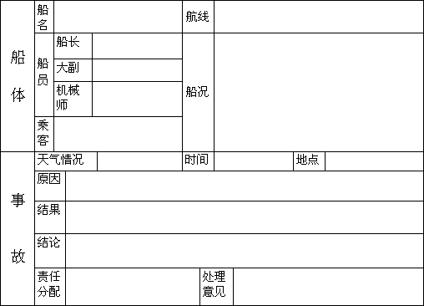
填写的内容有海难发生的时间、地点、原因、船体情况、责任分配、人员伤亡……这些内容有可以直接从文中找出的，但更多是需要学生总结归纳的，单靠个人的力量是无法完成的，这就让学生体验到小组合作的好处了，另外表格的设计还培养了学生对事故的调查和分辨的能力，具有开放性和实用性。
第四：合作中各种习惯的培养：
1、要培养学生认真思考、积极发言的习惯 。
2、要培养学生虚心听取别人意见的习惯 。
3、要培养学生积极实践`、动手操作的习惯 。
4、要培养学生合作实践的习惯。
教者为了便于学生记忆，编了“合作技能七字诀”

听取发言不插嘴，注视对方动脑筋。
说明理由要充分，有根有据说得清
求助别人要有礼，反思自己有勇气。
自控发言尽量轻，服从集体留个性。
支持对方露微笑，点头鼓掌拇指翘。
说服旁人先肯定，语气婉转少批评。
建议之前多思考，分工合作效果好。
协调彼此求默契，交往合作争第一
第五：教师在合作学习中的作用：学生在参与小组合作学习时，很多教师仍然在讲台上等待，或者做自己的事(比如，准备下一环节的教具等)，那么，是不是教师真的不应该介入合作学习的进程呢? 其实不然，相对传统教学而言，教师只是角色转变了。合作学习的成功与否，同教师的引导与参与是分不开的，在学生合作学习之前，教师的重点是如何精心设计合作学习；在小组合作教学中，教师不仅是课堂的控制者，知识的讲解者，更是课堂的组织者，合作的参与者，学生学习的帮助者。在传统教学中，教师只需在课堂上照既定教案按部就班上课，课堂的预见性强，可控性强，一般情况下，教师不用担心出现一些意料之外的问题。但在小组合作教学中则不然。除了吃透教材外，教师在备课中要有前瞻性，要预见在上课时可能出现的种种状况，上课时，学生在思辨、讨论中出现了新的问题，教师还要能灵活机动的处理，把学生引导到教学目标、教学重点上，让他们有目的地进行合作探索，从而达到在更高层面上的学习。实施小组合作教学是对教师素质的又一挑战。
笔者通过自身的实践，发现在具体实施小组合作的过程中，有一些问题仍旧需要重点注意：
1独立学习与合作学习的问题。
合作学习非常重要，但只有建立在个人努力的基础上才能完成。在合作学习之前要让学生先独立思考，有了自己的想法后再和同伴探究、交流、解决问题，这样做就避免了只有好学生动口、动手，困难学生没有独立思考机会而直接从好学生中获得信息的现象。合作学习要给学习有困难的学生提供思考、进步的机会。
2、“学生一言堂”和“搭便车”问题。
在完成一个问题时，往往是小组里面能力高的学生把所有的事情都做了，而那些能力低的同学只管抄作业，搭便车坐享其成，或者是人云亦云、盲目随从，到头来什么都没有学到，这样的模式依然是灌输，部分学生依然处于被动接受状态。它没有体现小组成员的自主参与，没有体现小组成员间的合作。仅是把“教师一言堂”变成了“学生一言堂”，所以仍旧是失败的。
3、合理评价问题
教者在具体实施过程中，为了鼓励学生积极参加小组合作，以及培养学生的竞争意识，采取了一些评价体制，而没想到的是，小组内部因此产生矛盾，将认为妨碍取胜的同学排斥在外，在比赛之后，那些失利的小组成员之间互相指责、埋怨，这也挫伤了一部分反应不是很快的、基础不是很好的学生的积极性。要想解决这样的矛盾就需要老师有足够的耐心和细心去做学生们的思想工作，让他们真正理解“小组合作”不仅是一种学习方式，更是一种为人处世的方式，让他们真正理解“人人为我，我为人人”的内涵及作用。
随着现代社会的迅猛发展，各种竞争日益激烈，只有学会合作，从合作中寻找成功的秘诀，从他人智慧中获得启迪，才能最大限度地发挥个人潜能。作为肩负培养新时期的接班人的教师，要使得我们花园中的朵朵鲜花，茁壮成长，那就必须手持“小组合作”这把小壶尽心浇灌，浇灌出那满园的春色！

